FUTUR FEST:VAL
CULTURES NUMÉRIQUES
Du mercredi 17 au samedi 20 avril 2024
Public familial

A travers installations, œuvres interactives, tournois, ateliers et projections participatives, La Ferme Corsange vous propose d’explorer la richesse des cultures numériques, comme un regard porté vers notre avenir !

INSTALLATIONS
FAUNE
Affiches en réalité augmentée
2 parcours dans la ville : place de l’Europe et autour de la Mairie
Du 28 mars au 28 avril 2024

Au cœur de la ville, d’étranges affiches s’installent à Bailly-Romainvilliers…Il s’agit d’un jeu de piste en réalité augmentée, à suivre à l’aide de nos tablettes ou smartphones !
Téléchargez l’application « Faune » et découvrez une vie animale cachée sur les murs de la ville - une faune qui nous regarde autant que nous la regardons !
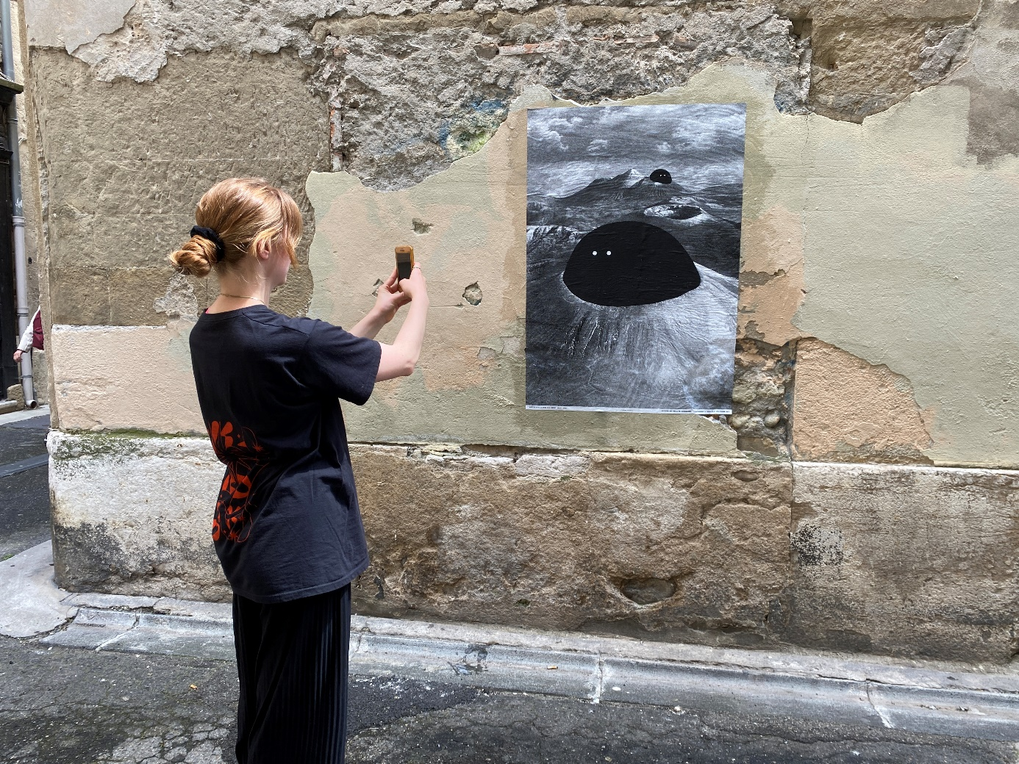

Mentions
Adrien M & Claire B × Brest Brest Brest / Création 2021
Équipe
Conception et direction artistique : Claire Bardainne, Adrien Mondot, Arnaud Jarsaillon, Loris Pernoux
Conception et développement informatique : Adrien Mondot, Rémi Engel
Habillage sonore : Brest Brest Brest
Administration : Marek Vuiton, assisté de Mathis Guyetand
Direction technique : Raphaël Guénot
Production et diffusion : Joanna Rieussec
Production : Juli Allard-Schaefer, Delphine Teypaz, Margaux Fritsch
Médiation : Aurélia Deniot, Claire Engel, Johanna Guerreiro
Typographies : Garaje © 205TF, Flutter © Jangs Müller Type Foundry
Production
Adrien M & Claire B
Co-productions et soutiens
LUX, scène nationale de Valence
Fonds [SCAN] - Préfet de la région Auvergne-Rhône-Alpes et Région Auvergne-Rhône-Alpes
Avec la participation du DICRéAM – Centre National du cinéma et de l’image animée
La compagnie Adrien M & Claire B est conventionnée par la DRAC Auvergne-Rhône-Alpes, par la Région Auvergne-Rhône-Alpes et soutenue par la ville de Lyon
© Adrien M & Claire B, Brest Brest Brest

+++++ En +++++
Promenade contée PISTEUR DE FAUNE
Samedi 6 et dimanche 7 avril 2024 à 14h, 17h et 20h
Gratuit / sur réservation / 30 à 40 minutes

Tel des pisteurs, partez découvrir les mystères que cachent ces affiches !
Pour la séance de 20h, venez munis d’une lampe torche.

WATERLIGHT GRAFFITI
Œuvre interactive d’Antonin Fourneau
Du 17 au 20 avril 2024, de 9h30 à 18h

Un mur de 4 mètres composé de centaines de circuits imprimés et de 20 000 led qui réagissent au contact de l’eau.
Vous pouvez utiliser un pinceau, un atomiseur d'eau, vos doigts ou n'importe quoi d'humide pour esquisser un message de luminosité ou simplement pour dessiner.

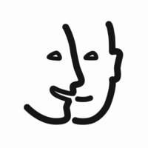
Accessibilité de l’œuvre

- pour les personnes en situation de handicap mental
- pour les personnes en situation de handicap psychique

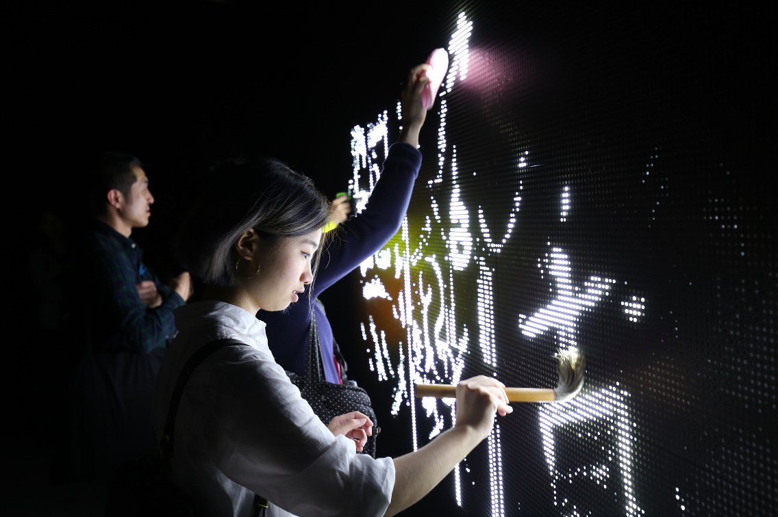
Mentions
Waterlight Graffiti© une création d’Antonin Fourneau”
© Antonin Fourneau

VR BUS
Bus dédié à la réalité virtuelle
Du 17 au 19 avril 2024, de 14h à 18h. Le 20 avril, de 10h à 18h.

C’est un bus très original qui s’installe face à la Ferme Corsange… équipez-vous de casques Oculus Quest 2 et partez en voyage dans l’espace, découvrez des films d’animations ou plongez au cœur des océans !

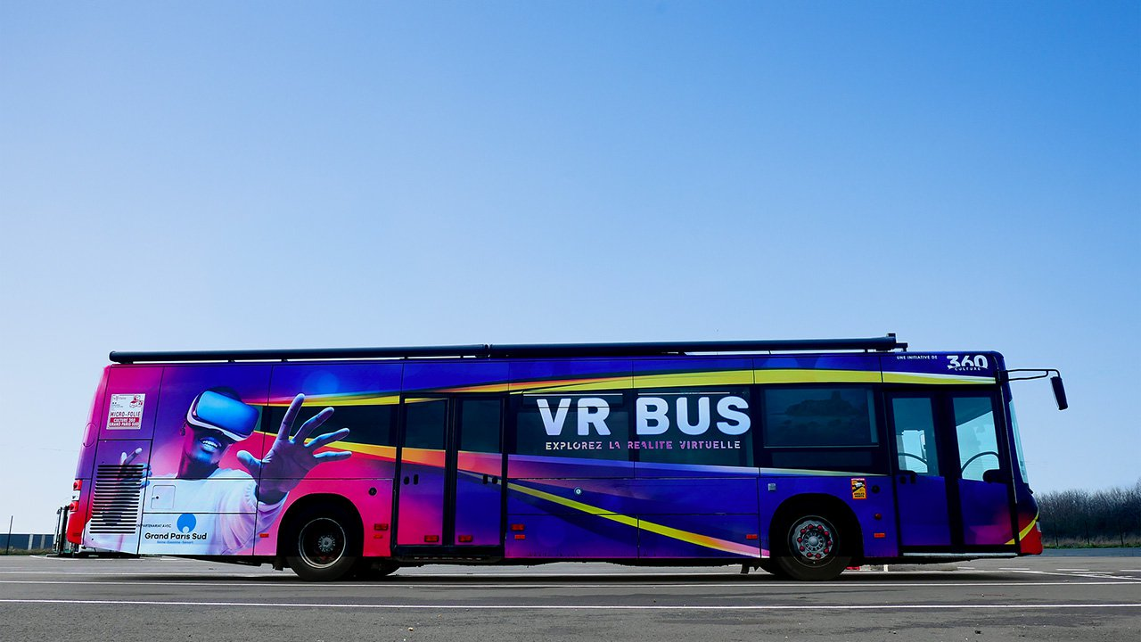
©360 culture

SOUND EXPLORER
Bornes de jeux
Du 17 au 20 avril 2024, de 9h30 à 18h

OVAOM a créé la première console de jeux audio éducative pour jouer, apprendre et créer.
Dès 4 ans, le Sound Explorer développe le langage, la mémoire et la créativité.
Ce sont 12 jeux et des milliers de façons de jouer : de Parlotte (découvre ta voix) à Ping Toc (as-tu le rythme dans la peau ?) en passant par Gigote (bouge ton corps !) ou Imitator (mets ton oreille au défi). Une innovation française qui cartonne !

Accessibilité de l’œuvre
- pour les personnes en situation de handicap mental
- pour les personnes en situation de handicap psychique

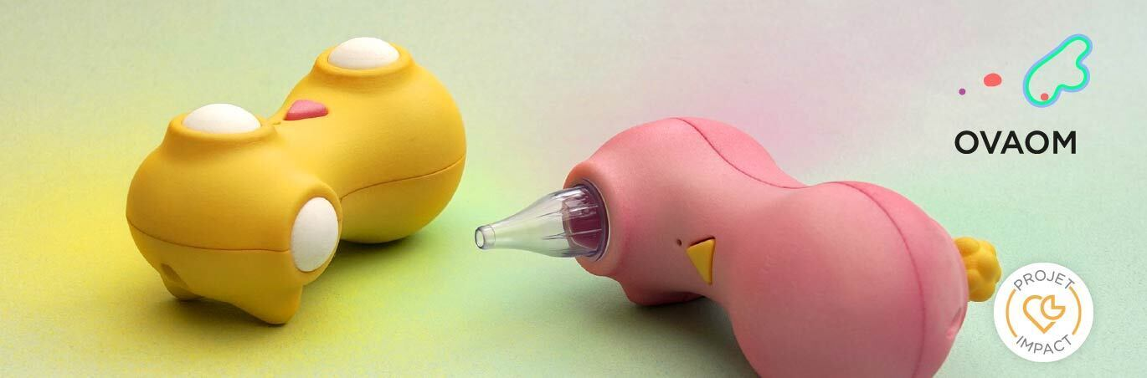
©Ovaom

ESPACE RESTAURATION
17 et 18 avril 2024 (midi), 19 et 20 avril (midi et soir)
Pour profiter des animations toute la journée !

ATELIERS

RÊVES DE MACHINES
Autour de l’intelligence artificielle
Mercredi 17 avril 2024 à 9h30, 11h30, 14h30 et 16h30
De 8 à 14 ans / Durée : 1h à 1h30 / Tarifs Ateliers - 2€
Réservations via la billetterie

L’atelier permet aux enfants de créer une nouvelle illustrée à l’aide d’une intelligence artificielle « texte vers image ». Une initiation inédite qui permet de mieux connaître le fonctionnement de cette technologie, et de repartir avec son livret imprimé !


©u2p050 et AI Remix par Léo Blondel

AVEC LES INGÉNIAUX
Autour de l’électronique, la programmation et la robotique
Tarifs Ateliers - 2€
Réservations via la billetterie

- Programmer avec Scratch
Jeudi 18 avril 2024 à 10h et 14h30
A partir de 9 ans / Durée : 3h

- Ingénierie avec les Lego
Vendredi 19 avril 2024 à 10h
De 7 à 10 ans / Durée : 3h

- Robotique avec les Lego
Vendredi 19 avril 2024 à 14h30
De 9 à 14 ans / Durée : 3h

- Découverte de l’électronique en famille
Samedi 20 avril 2024 à 10h et 14h30
A partir de 9 ans / Durée : 3h
Accessible aux binômes parent-enfant.
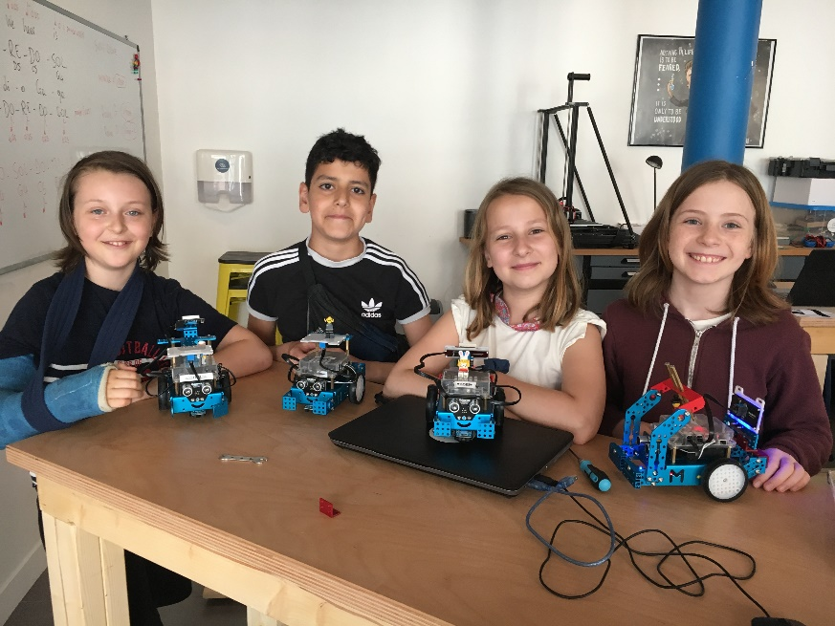
©DR

BLABLAMIX
Autour de la création sonore
Vendredi 19 et samedi 20 avril 2024 de 10h à 12h et de 14h à 16h
A partir de 8 ans / Durée : 2h / Tarifs Ateliers - 2€
Réservations via la billetterie

BlablaMix accompagne les enfants vers le développement de leur créativité sonore : elles et ils imaginent la bande-son de l'histoire, mêlant jeu vocal et bruitages, le tout grâce à un instrumentarium coloré conçu à partir de matériaux de récupération, ainsi qu'aux manettes Sound Explorer.

L’atelier peut aussi être accessible aux enfants de 6 à 8 ans accompagnés – nous contacter.

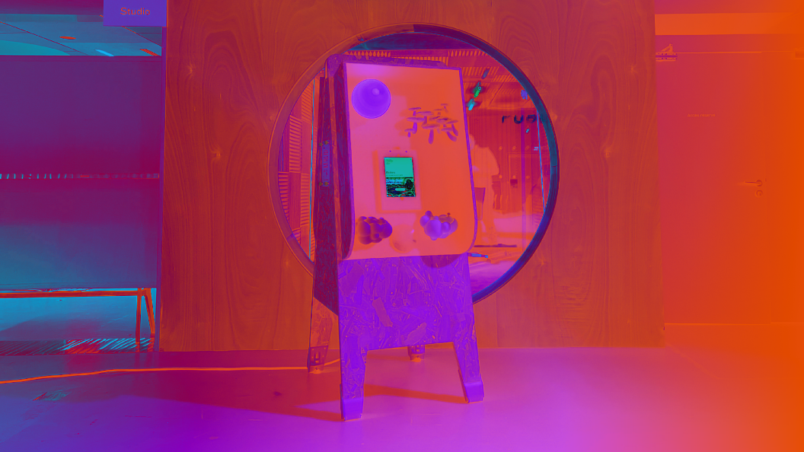
©DR

AUTOUR DU JEU VIDÉO

PLAYFUL

Projection interactive

Participez à deux séances spéciales où la manette circule dans le public, et vous pouvez explorer l’histoire en collectif. Nous avons spécialement choisi des jeux narratifs, immersifs et accessibles qui peuvent être terminés en deux heures environ - un moment unique, convivial et animé en groupe !

Quelle que soit votre connaissance des jeux vidéo, vivez une histoire interactive sur grand écran.
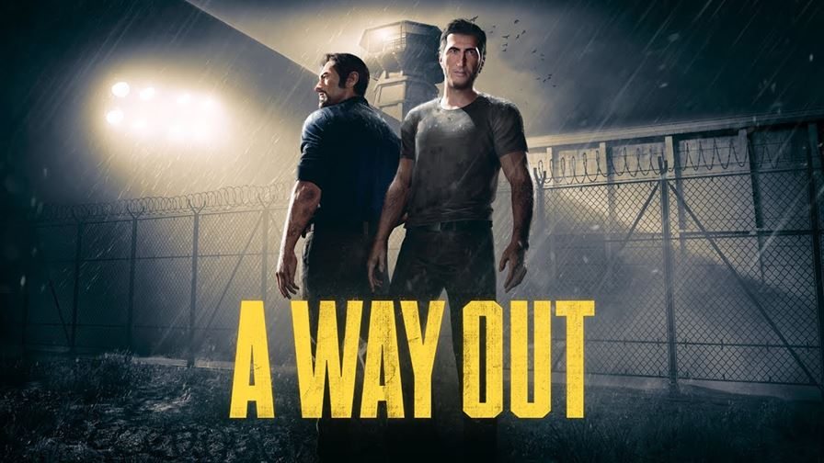
A way out (Hazelight Studios, Electronic Arts)
Mercredi 17 avril 2024 à partir de 18h. Durée : 1h30 environ.
Entrée Libre sans réservation.
A Way Out est un jeu d'action coopératif. Dans cette aventure, les deux joueurs incarnent deux prisonniers qui vont se rencontrer et coopérer pour s'évader.

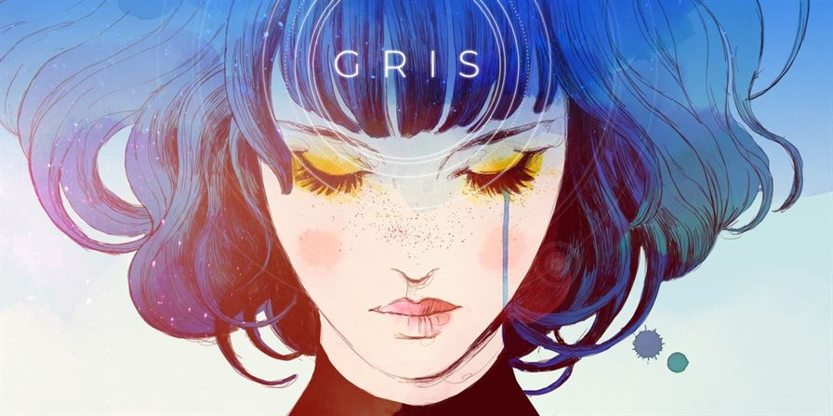
Gris (Nomada Studio, Devolver Digital)
Jeudi 18 avril 2024 à partir de 18h. Durée : 1h30 environ.
Entrée Libre sans réservation.
Gris propose un voyage poétique, autour d’une esthétique très soignée et une histoire émouvante. Le jeu a été unanimement salué par la critique.
TOURNOIS
Participez et mesurez-vous aux autres pour un moment de partage, en collaboration avec une nouvelle association installée sur la commune, Soul of Gamer.

Super Smash Bros / Tekken 8
Vendredi 19 avril 2024
Inscriptions de 10h à 13h - Qualifications de 14h à 17h30
Phases finales (sur scène)
18h-19h30 Super Smash Bros
20h30-22h Tekken 8

Overcooked 2 / Mario Kart 8
Samedi 20 avril 2024
Inscriptions de 10h à 13h - Qualifications de 14h à 17h30
Phases finales (sur scène)
18h-19h30 Overcooked 2 en duo (finale 4 joueurs)
20h30-22h Mario Kart 8 en duo (finale 4 joueurs)

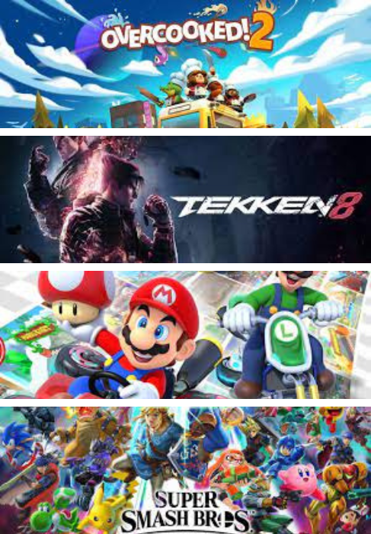
FREEPLAY

Jouez librement entre amis ou famille !

Super Smash Bros / Just Dance / Tekken 8 / Fifa 23
Vendredi 19 avril 2024 de 10h à 13h et de 14h à 17h30

Mario Kart 8 / Overcooked 2 / Nintendo Sport en duo sénior/jeune
Samedi 20 avril 2024 de 10h à 13h et de 14h à 17h30

©DR

